|  |  |
| --- | --- |
| **Apellidos y Nombre** | **David Márquez Mínguez** |

**PRÁCTICA 1 - AUDACITY**

**1.- INTRODUCCIÓN**

El objetivo de esta práctica va a ser generar un archivo de audio a partir de un poema que debéis descargaros (poema.wav) y al que se le va a modificar el orden de las palabras, se le va a introducir música de fondo, efectos y una serie de sonidos (silencios y notas musicales). Para la realización de la práctica se puede utilizar el programa visto en clase Audacity o bien cualquier otro programa similar que se considere. En este caso habrá que indicar el programa utlizado.

***Información, formulario y material para la realizar la Práctica 1***

1. En la carpeta: “Contenidos del Curso”  “Prácticas”  **“Practica 1”**, podréis encontrar un archivo comprimido en formato .zip, con toda la información, formulario de entrega y material necesario para realizar la práctica.
2. Descargáis el archivo y lo descomprimís para poder realizar la práctica.
3. En esta misma carpeta encontraréis una pestaña que servirá para entregar la práctica una vez finalizada.

***Al finalizar la práctica será necesario entregar:***

1. Memoria escrita con toda la información que se solicita.
2. Archivo del proyecto de Audacity.
3. Archivo de audio con el resultado final obtenido.

***Las formas de entregar la práctica es:***

1. Utilizando Aula Virtual. En la actividad “Práctica 1” podéis subir un archivo RAR o ZIP con todos los archivos que hay que entregar, en:

“Contenidos del Curso”  “Sesiones de Prácticas”  **“Practica 1”**

**Fecha límite para la entrega de la Práctica 1.**

La fecha límite, sea cual sea el formato, para la entrega de la práctica 1 será el **5 de abril**. No se admitirá ninguna práctica entregada en fecha posterior a la establecida.

Os recordamos que la entrega de esta práctica es voluntaria dentro de la evaluación de la asignatura y que su valor final sobre el total de la asignatura es de 1,5 puntos.

NOTA IMPORTANTE.

AL FINAL DEL DOCUMENTO, APARTADO 4, HAY UN EJEMPLO DE COMO SE DEBEN OBTENER LOS DATOS DE LA PRÁCTICA EN FUNCIÓN DEL DOCUMENTO DE IDENTIFICACIÓN.

**2.- ARCHIVO POEMA**

En este archivo vais a encontrar la primera estrofa del poema “Poderoso Caballero es Don Dinero” de Francisco de Quevedo y que dice los siguiente:

Madre, yo al oro me humillo

Él es mi amante y mi amado

Pues de puro enamorado

De continuo anda amarillo

Qué pues, doblón o sencillo

Hace todo cuanto quiero

Poderoso caballero

Es don dinero.

**3.- REALIZACIÓN DE LA PRÁCTICA**

Para la realización de la práctica es necesario que rellenéis con vuestro DNI o similar la siguiente tabla:

|  |  |  |  |  |  |  |  |  |
| --- | --- | --- | --- | --- | --- | --- | --- | --- |
| DNI o similar | 4 | 7 | 3 | 1 | 9 | 5 | 7 | 0 |
| Posición | 1 | 2 | 3 | 4 | 5 | 6 | 7 | 8 |

***Figura 1: Relación entre el DNI o similar y la posición***

**3.1.- ESTRUCUTRA DEL PROYECTO.**

La estructura del proyecto que va a dar como resultado una señal de audio, se va a componer de varias partes que debéis ir superponiendo según los requisitos que se pasan a relatar:

1. El proyecto va a ***comenzar con una señal de silencio*** cuya duración coincide con la **posición 2 del DNI (Figura 1)**.

|  |  |
| --- | --- |
| **Escribir la duración en segundos correspondiente** | 7 |

1. A continuación, se va a ***añadir el tono sinusoidal correspondiente a una nota musical***, con una duración de 1,5 segundos y cuya frecuencia se va a obtener a partir de los dígitos 3, 4 y 5 de la figura 1 y la frecuencia justamente superior de la tabla de la figura 2, que se corresponden con los tres dígitos (no tener en cuenta los decimales de la frecuencia de la nota musical).

* 1. Rellenar la tabla con los valores correspondientes, de la figura 1.

|  |  |  |  |
| --- | --- | --- | --- |
| **Posición** | **3** | **4** | **5** |
| **Valor DNI** | 3 | 1 | 9 |

* 1. Rellenar la tabla siguiente con el valor de la frecuencia y la nota a la que se corresponde:

|  |  |
| --- | --- |
| **Frecuencia** | **Nota Musical** |
| 329.63 | Mi-4ºOctava |

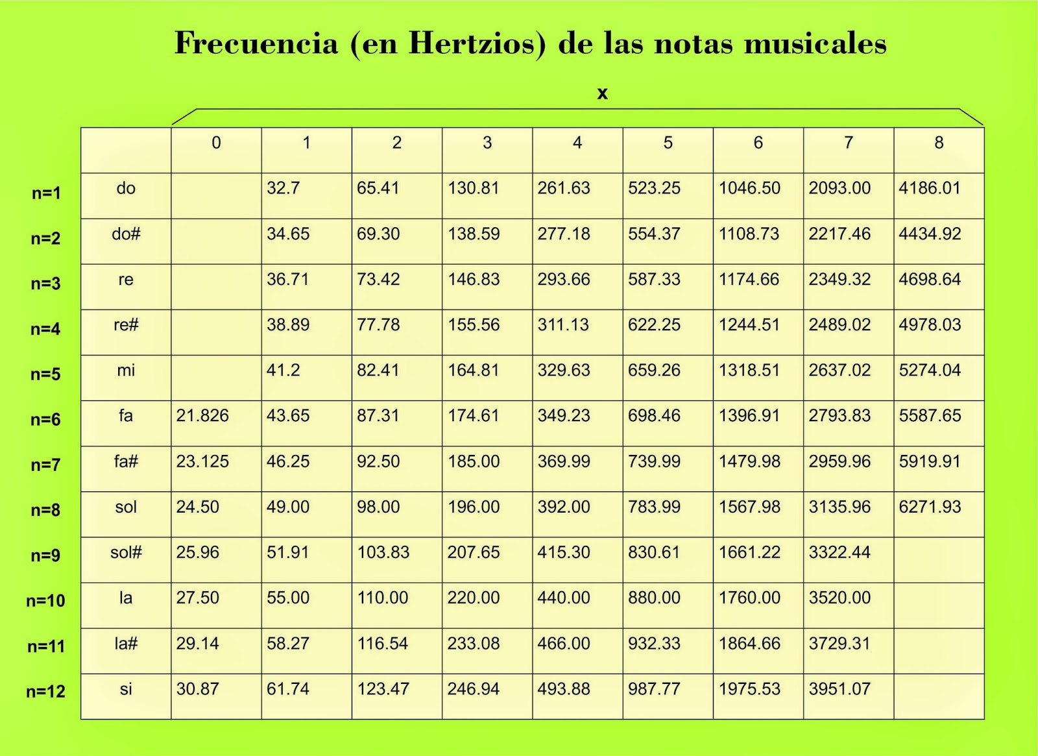

***Figura 2. Frecuencia de cada una de las notas según la octava.***

1. Introducir una **señal de silencio** de 1,5 segundos.
2. A continuación, se va a añadir el poema, pero reorganizando los versos en función de los datos de la figura 1 (DNI o similar). En la figura 3 se muestran los versos del poema numerados de 0 a 9 (debido a que se trata de un poema de 8 versos, los versos 9 y 0 coinciden con los versos 1 y 2, respectivamente).

|  |  |
| --- | --- |
| **Número de verso** | **Verso** |
| 1 | Madre, yo al oro me humillo |
| 2 | Él es mi amante y mi amado |
| 3 | Pues de puro enamorado |
| 4 | De continuo anda amarillo |
| 5 | Qué pues, doblón o sencillo |
| 6 | Hace todo cuanto quiero |
| 7 | Poderoso caballero |
| 8 | Es don dinero. |
| 9 | Madre, yo al oro me humillo |
| 0 | Él es mi amante y mi amado |

***Figura 3.- Versos numerados del poema.***

La secuencia que debéis generar es la siguiente:

|  |  |  |  |  |  |  |
| --- | --- | --- | --- | --- | --- | --- |
| **Posición del DNI** | **2** | **4** | **5** | **1** | **3** | **6** |
| **Verso**  **correspondiente** | 7 | 1 | 9 | 4 | 3 | 5 |

1. Entre verso y verso, introducir una señal de silencio de 0,5 segundos.
2. Para finalizar, después del silencio del último verso, ***añadir el tono sinusoidal correspondiente a una nota musical***, con una duración de 1,5 segundos y cuya frecuencia se va a obtener a partir de los dígitos 2, 3 y 6 de la figura 1 y la frecuencia justamente superior de la tabla de la figura 2, que se corresponden con los tres dígitos (no tener en cuenta los decimales de la frecuencia de la nota musical).

1. Rellenar la tabla con los valores correspondientes, de la figura 1.

|  |  |  |  |
| --- | --- | --- | --- |
| **Posición** | **2** | **3** | **6** |
| **Valor DNI** | 7 | 3 | 5 |

1. Rellenar la tabla siguiente con el valor de la frecuencia y la nota a la que se corresponde:

|  |  |
| --- | --- |
| **Frecuencia** | **Nota Musical** |
| 739.99 | Fa#-5ºOctava |

**3.2.- ARREGLOS MUSICALES**

Una vez creada la estructura de la obra musical, se va a proceder a realizar los arreglos de dicha obra, para ello se va a introducir música de fondo que habrá que adaptar cuando se escuchen los versos. Será necesario controlar el volumen de los versos para que haya una cierta coherencia de volumen, añadiremos algún efecto digital bien a la obra completa o bien a partes de la obra y pondremos música de fondo al conjunto.

1. *AMPLUD DE LA SEÑAL – EFECTO DE AMPLIFICACIÓN.*

Modificar el nivel de audio de las partes que consideres oportunas para que la sensación auditiva del proyecto tenga un volumen general coherente, es decir, no haya tramos en los que suena más que en otros.

**Indicar en que tramos de tiempo has aplicado este efecto, como lo has aplicado y que resultado final has obtenido.**

En el segundo verso, desde el segundo 12, al segundo 13 se ha amplificado la señal de manera que sea ha conseguido que el sonido sea mas homogéneo con el resto de los versos. Se ha realizado el mismo procedimiento en el tercer verso (segundo 15 a segundo 16), y en el último (segundo 22,5 a segundo 25).

También se ha modificado la señal, en las partes en las que introduzco el tono sinusoidal (segundo 7 y segundo 25).

1. *EFECTO DE CAMBIO DE TONO O TIMBRE.*

Seleccionar algún tipo de efecto que modifique, bien algún tramo o bien toda la pista, el tono, el timbre o la velocidad, de modo que suene de forma diferente al original.

**Indicar en qué tramos de tiempo has aplicado este efecto, como lo has aplicado y que resultado final has obtenido.**

Se ha introducido un efecto de tono en el segundo verso, el tercero, el cuarto y el ultimo, de forma que he conseguido que tanto el segundo, como el ultimo verso suenen mas graves, y el tercero y cuarto más agudos. De forma que parece que se relatan los versos con diferentes voces.

1. *OTROS EFECTOS.*

Del total de efectos disponibles en Audacity, seleccionar uno o varios efectos que no se hayan utilizado a lo largo de la práctica y aplicarlos, bien al total o por tramos de la pista de audio.

**Indicar en qué tramos de tiempo has aplicado el efecto, cuál es el efecto, cómo lo has aplicado y qué resultado final has obtenido.**

Otros efectos se han aplicado e los versos en los que anteriormente no se había aplicado ninguno otro, es decir, en los versos 1 y 5. En el verso 5, se ha aplicado un efecto de eco de 5 segundo de retraso además de un efecto de desvanecer progresivamente de estudio. Por otro lado, en cuanto al primer verso, se ha aplicado un efecto de reverberación.

1. *MÚSICA DE FONDO.*

Para finalizar el proyecto vas a añadir música de fondo que de consistencia al trabajo. Para ello recomendamos que recurras al Banco de imágenes y sonidos de la página web del Ministerio de Educación, Cultura y Deporte (INTEF) y te descargues el material que consideres oportuno.

La página web correspondiente es:

<http://recursostic.educacion.es/bancoimagenes/web/>

Buscando por el banco de imágenes y sonidos proporcionados, he encontrado una percusión latina a la cual la he tenido que modificar el efecto de audio pues sonaba bastante fuerte.

En la percusión incluida se escuchan algunos instrumentos como lo que creo que es un bajo y un bongo, y algunos otros instrumentos que no logro identificar.